工作总结：

1. 对电脑进行了重装系统，因为有些软件放在c盘的原因，有些软件没有了。安装软件成功之后有进行了虚拟机得安装，上次在连接网卡得过程中遇到得防火墙关闭不了的问题成功解决。虚拟机安装网卡，进行联网：1.打开vm编辑中的虚拟网络编辑器2.进行更多设置进入到下面图片状态3.进行桥接模式选择电脑的网卡，虚拟机也就联上网了。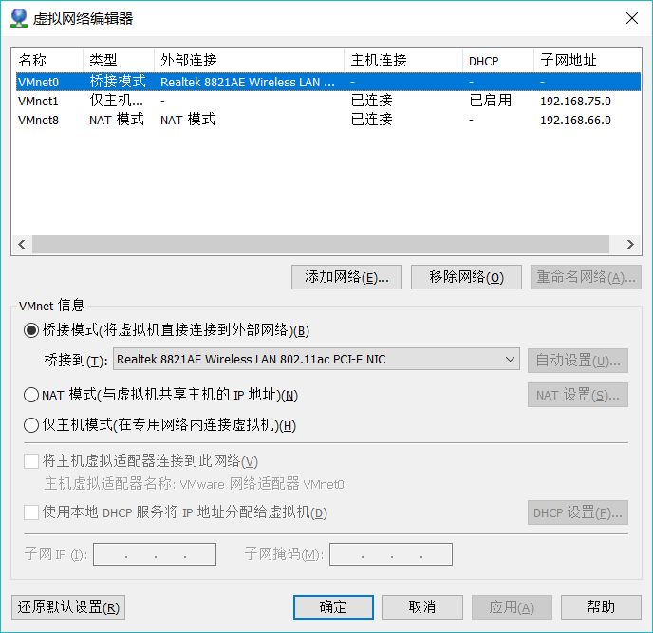

再用xshell进行远程连接，并成功联上网络。

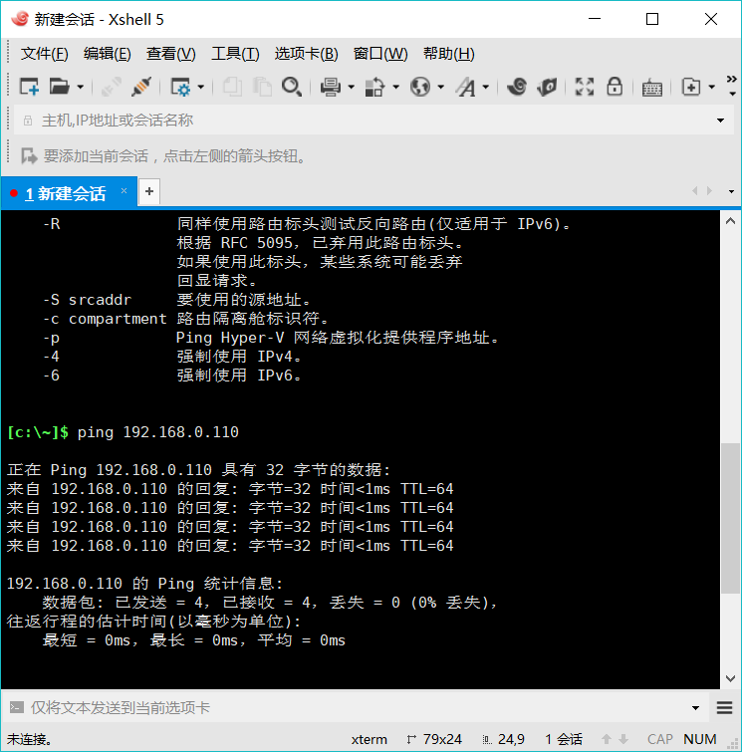

2、接着进行上周没有完成的任务。

（1）使用Apache搭建Web服务器 下载好apache，进行上传第一周做的网页。首先我下载了filezilla这个软件，它可以把windows下的页面上传至Linux上面。

* 打开站点管理器也Linux进行连接

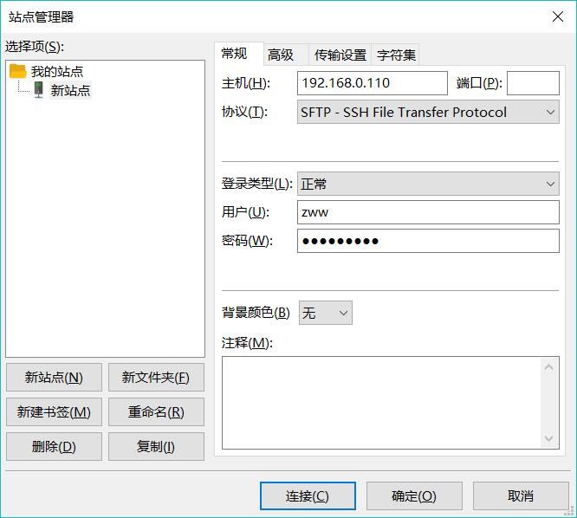

如图所示就可以讲写的东西上传至Linux上面

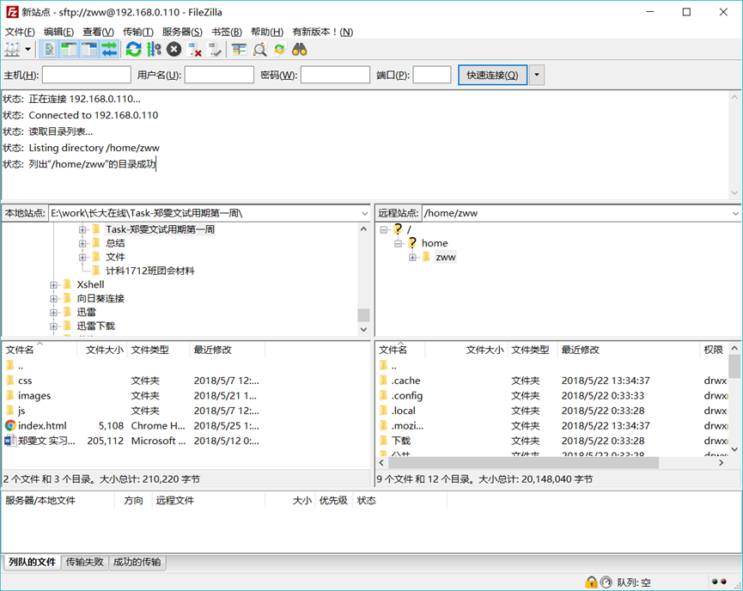

在远程站点连接中进行输入目录将网站放在文件中，在左边文件名中点击上传的文件。

*注意的就是在右边这个区域不能进行文件下载，即会覆盖在Windows中的文件。

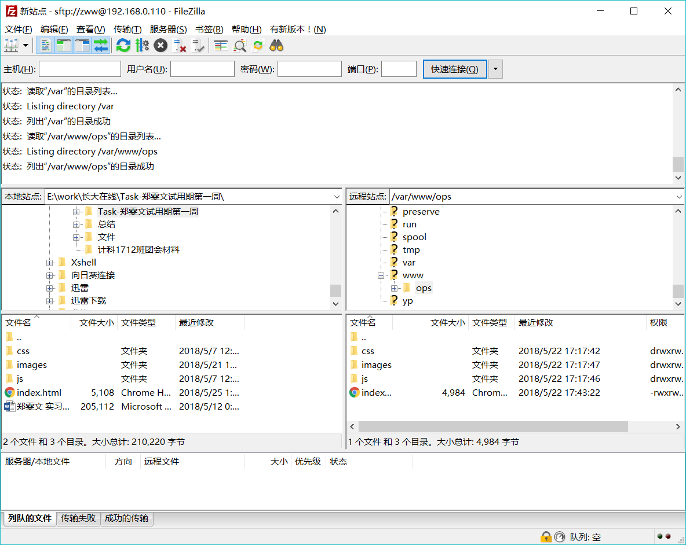

* 并进行更改Apache默认网站目录，更改到/var/www/etc

_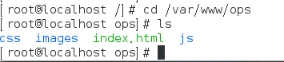

* 修改Apache服务器的端口号到8080

输入systemctl start httpd.service

输入vi /etc/httpd/conf/httpd.conf

进入之后找到Listen 80这一行，修改为

Listen 8080

保存并退出

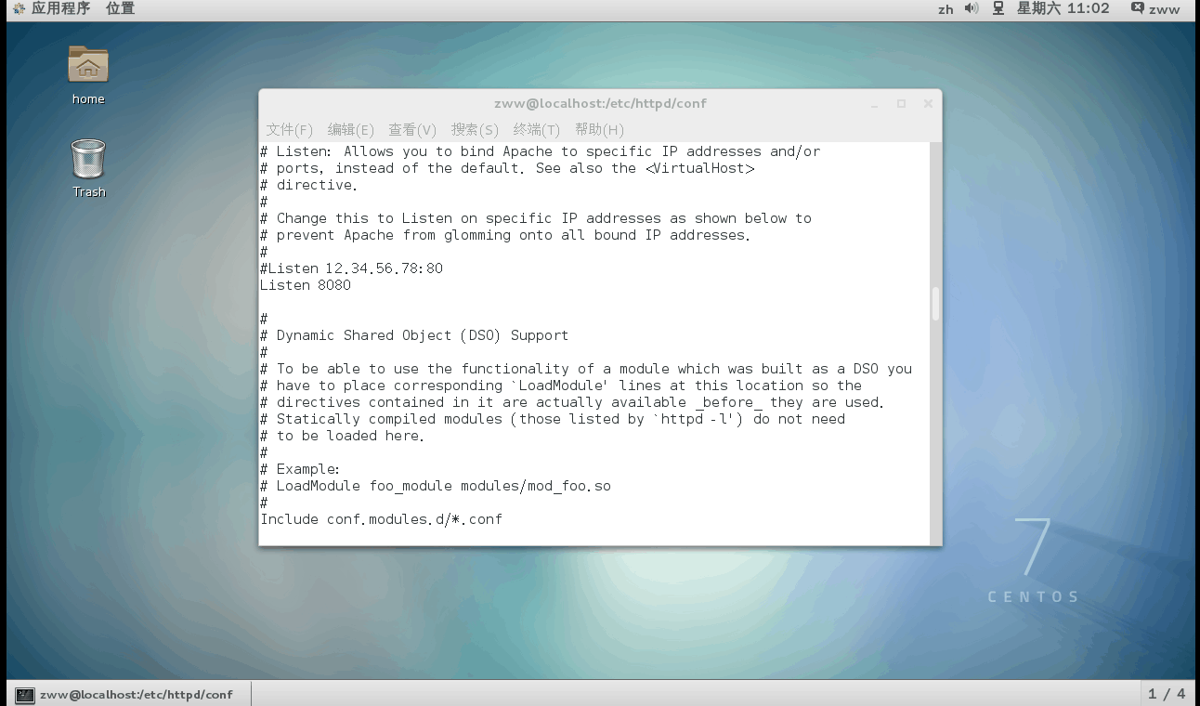

（3）我安装的是MySQL数据库。

启动MySQL



修改MySQL的密码

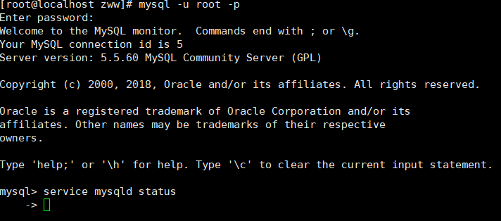

MySQL遇到的问题：1.不知道怎么才能把MySQL设置为开机自启动状态

3.回归正题，这周的任务：

* 学习简单的js的操作，在w3hschool简单的了解了js的语法结构，if语句，for语句，这些大体跟c语言有些相似，但是js比较简洁，简单。
* 学会了js dom的操作： 能够改变页面中的所有 HTML 元素，所有 HTML 属性，所有 CSS 样式，能够对页面中的所有事件做出反应

最基本的要用到<script></script>

在对具体的标签，id进行修改和添加。

* 并在网页中运用js改网页中的标题，并让背景颜色变为黑色
* 再用python做一元二次小程序的过程中

遇到图片这个问题：

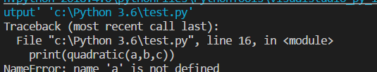

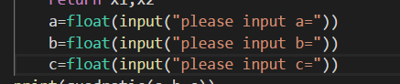

解决办法：是因为输入数字a，b，c 这三个必须顶到头才可以运行

在编写程序的过程中，很多时候都是语句错误，print（）要在python中代括号才可以运行。

* 安装 beautifulsoup4的第三方库

在网上下载beautiful4-4.3.2的安装包进行解压放在python3.6的文件里面，在进行安装

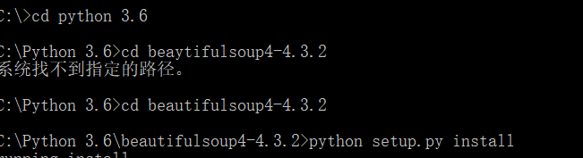

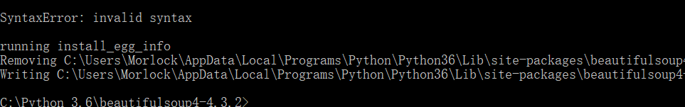

* 学习了css的基本操作，下周对第一周写的网页进行增添与修改。

总结：这一周时间的学习，我觉得比上周有进步，每天都会思考，在网上进行查找资料，并进行独立学习。每天非常的充实。我觉得多学习一些知识，每天进步一点点，可以让自主学习成为习惯。